Отчёт по лабораторной работе №1

Установка и конфигурация операционной системы на виртуальную машину

Федорина Эрнест Васильевич

Содержание

# 1 Цель работы

Приобретение практических навыков установки операционной системы на виртуальную машину, настройки минимально необходимых для дальнейшей работы сервисов.

# 2 Техническое обеспечение

Я буду работать в виртуальной машине, которая будет базироваться на операционной системе CentOS 9

# 3 Выполнение лабораторной работы

Я скачал образ системы и начал её установку (рис. [??], [??], [??])

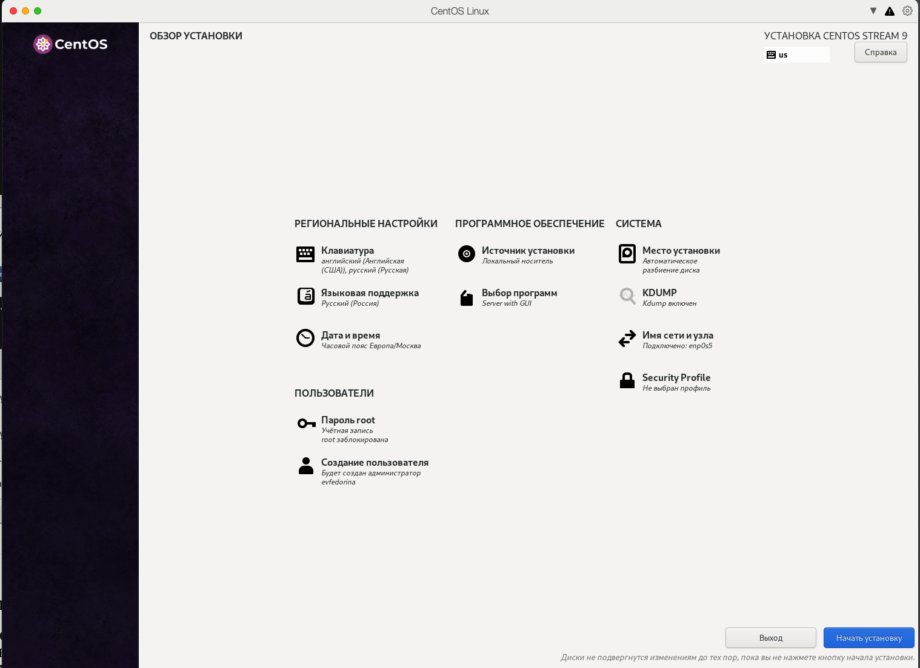

Установка системы

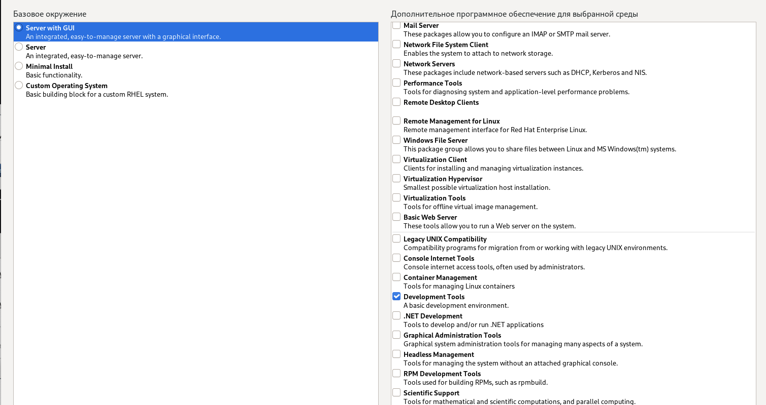

Установка доп. программного обеспечения

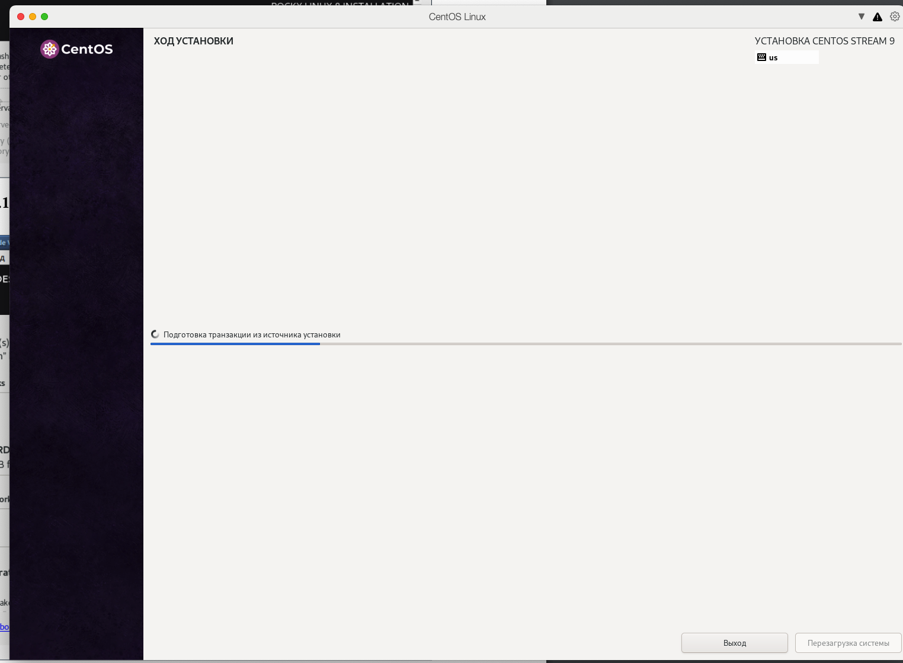

Ход установки

Далее прописали несколько команд с выяснением информации о системе(рис. [??], [??], [??])

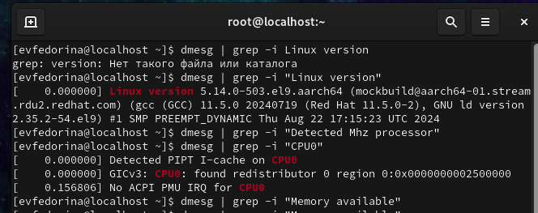

1-5 вопросы

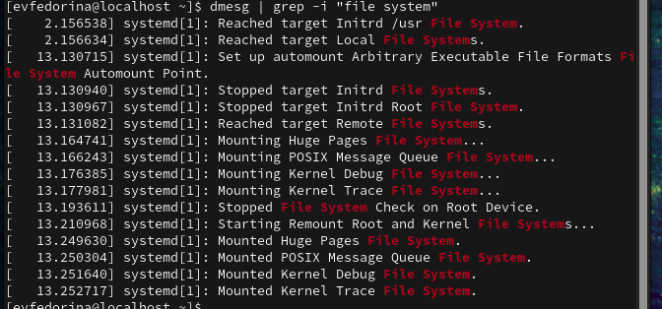

6 вопрос

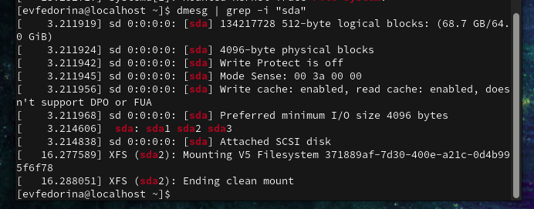

7 вопрос

# 4 Выводы

Приобрели практические навыки установки операционной системы на виртуальную машину, настройки минимально необходимых для дальнейшей работы сервисов.